09.08.2023

Деятельность Управления Росреестра по Республике Адыгея в сфере государственного земельного надзора

Управление Росреестра по Республике Адыгея напоминает, что требованиями постановления Правительства Российской Федерации «Об особенностях организации и осуществления государственного контроля (надзора), муниципального контроля» установлен мораторий на проведение плановых контрольных (надзорных) мероприятий.

При этом, должностными лицами Управления, уполномоченными на осуществление федерального государственного земельного контроля (надзора), в соответствии с положениями норм Федерального закона «О государственном контроле (надзоре) и муниципальном контроле в Российской Федерации», а также в рамках государственной программы Российской Федерации «Национальная система пространственных данных» проводятся контрольные (надзорные) мероприятия без взаимодействия с контролируемыми лицами в виде выездных обследований земельных участков и наблюдений за соблюдением обязательных требований.

В 1 полугодии 2023 года государственными инспекторами Управления по использованию и охране земель было проведено 1281 контрольное (надзорное) мероприятие без взаимодействия с контролируемыми лицами, площадь обследуемых земель составила 9494,2 га.

По результатам проведения вышеуказанных мероприятий на площади 282,2 га. были выявлены признаки нарушений требований земельного законодательства Российской Федерации, а именно использование земельных участков не в соответствии с установленным целевым назначением и (или) видом разрешенного использования, неиспользование земельных участков, предназначенных для жилищного или иного строительства, садоводства, огородничества, личного подсобного хозяйства.

Таким образом, правообладателям земельных участков объявлены предостережения о недопустимости нарушений обязательных требований земельного законодательства Российской Федерации.

Кроме того, в целях стимулирования добросовестного соблюдения обязательных требований контролируемыми лицами, устранения условий, причин и факторов, способных привести к нарушениям обязательных требований и (или) причинению вреда (ущерба) охраняемым законом ценностям, и доведения обязательных требований до контролируемых лиц, способов их соблюдения, осуществляется проведение профилактических мероприятий.

Так, по итогам 1 полугодия 2023 года госзеинспекторами было проведено 730 профилактических мероприятий, из них профилактических визитов – 487, объявлено предостережений о недопустимости нарушений обязательных требований земельного законодательства Российской Федерации – 243.

Также следует отметить, о продолжении работы по обследованию пунктов государственной геодезической сети в целях поддержания последних в надлежащем состоянии. Всего в 1 полугодии 2023 года обследовано 66 пунктов государственной геодезической сети, находящихся на территории Республики Адыгея, из которых 47 - в удовлетворительном состоянии, 18 пунктов не найдено и 1 считается утраченным.

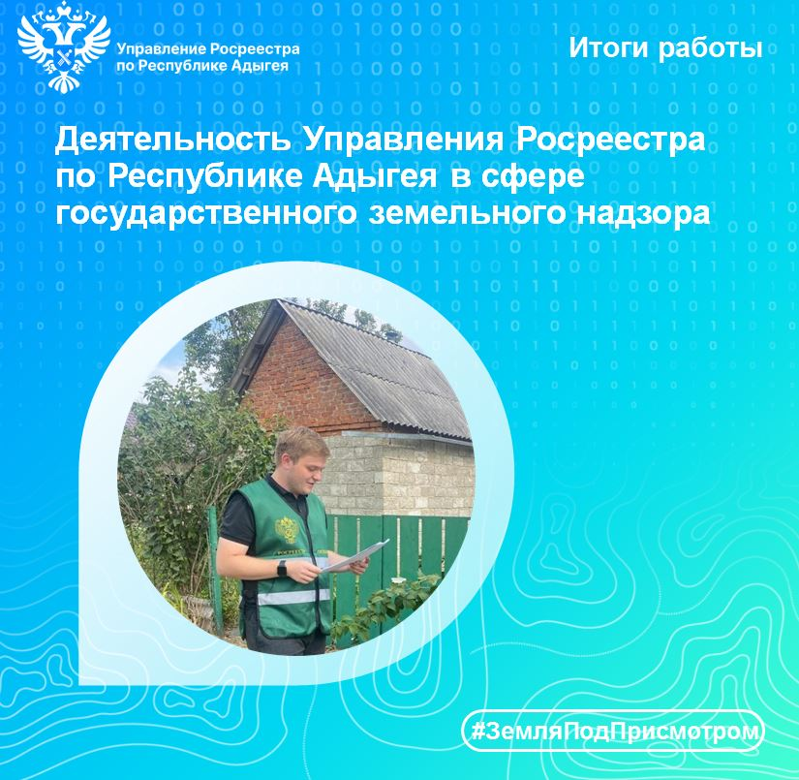

------------------------------------
Контакты для СМИ:
(8772)56-02-48
01_upr@rosreestr.ru
www.rosreestr.gov.ru
385000, Майкоп, ул. Краснооктябрьская, д. 44

